Tuan 2.docx
TUẦN 2
TỰ NHIÊN VÀ XÃ HỘI
CHỦ ĐỀ 1: GIA ĐÌNH
Bài 01: HỌ HÀNG VÀ NHỮNG NGÀY KỈ NIỆM CỦA GIA ĐÌNH (T3)
I. YÊU CẦU CẦN ĐẠT:
1. Năng lực đặc thù: Sau khi học, học sinh sẽ:
- Nêu được một số ngày kỉ nhiệm hay sự kiện quan trọng của gia đình và thông tin có liên quan đến những sự kiện, ngày kỉ niệm đó.
- Vẽ được đường thời gian theo thứ tự các sự kiện lớn, các mốc thời gian quan trọng đối với gia đình.
- Nhận xét được sự thay đổi của gia đình theo thời gian qua một số ví dụ.
2. Năng lực chung.
- Năng lực tự chủ, tự học: Có biểu hiện chú ý học tập, tự giác tìm hiểu bài để hoàn thành tốt nội dung tiết học.
- Năng lực giải quyết vấn đề và sáng tạo: Có biểu hiện tích cực, sáng tạo trong các hoạt động học tập, trò chơi, vận dụng.
- Năng lực giao tiếp và hợp tác: Có biểu hiện tích cực, sôi nổi và nhiệt tình trong hoạt động nhóm. Có khả năng trình bày, thuyết trình… trong các hoạt động học tập.
3. Phẩm chất.
- Phẩm chất nhân ái: Có biểu hiện yêu quý những người trong gia đình, họ hàng, biết nhớ về những ngày lễ trọng đại của gia đình.
- Phẩm chất chăm chỉ: Có tinh thần chăm chỉ học tập, luôn tự giác tìm hiểu bài.
- Phẩm chất trách nhiệm: Giữ trật tự, biết lắng nghe, học tập nghiêm túc. Có trách nhiệm với tập thể khi tham gia hoạt động nhóm.
II. ĐỒ DÙNG DẠY HỌC
- Kế hoạch bài dạy, bài giảng Power point.
- SGK và các thiết bị, học liệu phụ vụ cho tiết dạy.
III. HOẠT ĐỘNG DẠY HỌC
Hoạt động của giáo viên | Hoạt động của học sinh
1. Khởi động:
- Mục tiêu:
+ Tạo không khí vui vẻ, khấn khởi trước giờ học.
+ Kiểm tra kiến thức đã học của học sinh ở bài trước.
- Cách tiến hành:
- GV tổ chức trò chơi: “Em yêu gia đình” để khởi động bài học.  - Câu hỏi trong trò chơi:  + Người sinh ra bố mình gọi là gì?  + Chồng của bà nội gọi là gì?  + Con trai của bác (anh của bố) gọi là gì?  + Người được bà ngoại sinh ra sau mẹ gọi là gì?  - GV Nhận xét, tuyên dương.  - GV dẫn dắt vào bài mới | - HS tham gia trò chơi  - Trả lời:  + Người sinh ra bố mình gọi là bà nội.  + Chồng của bà nội gọi là ông nội.  + Con trai của bác (anh của bố) gọi là anh họ  + Người được bà ngoại sinh ra sau mẹ gọi là dì.
2. Khám phá:
- Mục tiêu:
+ Nêu được một số ngày kỉ nhiệm hay sự kiện quan trọng của gia đình và thông tin có liên quan đến những sự kiện, ngày kỉ niệm đó.
+ Nhận xét được sự thay đổi của gia đình theo thời gian qua một số ví dụ.
- Cách tiến hành:
Hoạt động 1. Quan sát hình và tìm hiểu các sự kiện của gia đình Minh. (làm việc cá nhân)  - GV chia sẻ 2 bức tranh và nêu câu hỏi. Sau đó mời học sinh suy nghĩ và trình bày.  + Quan sát các hình về gia đình Minh và cho biết sự kiện nào đã diễn ra.  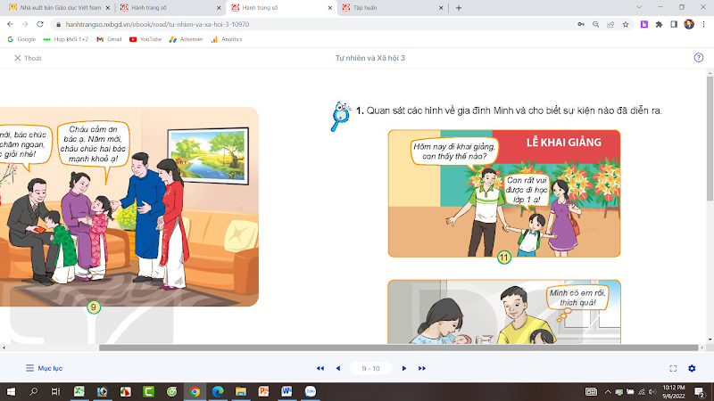  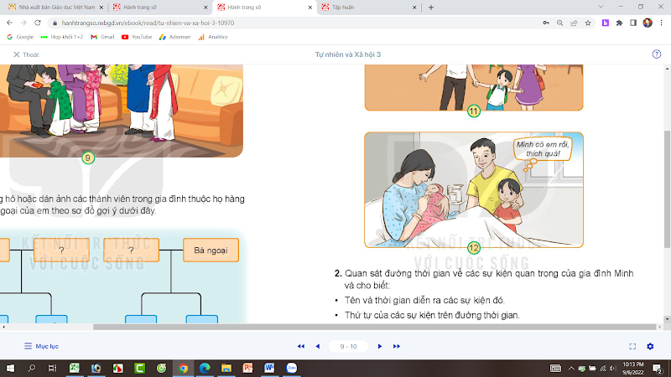  - GV mời các HS khác nhận xét.  - GV nhận xét chung, tuyên dương. | - Học sinh quan sát tranh, suy nghĩ và trình bày.  - Tranh 11: Ngày khai giảng năm học mới, ngày Minh chính tức đi học.  - Tranh 12: Gia đình Minh chào đón em bé ra đời (mẹ sinh em bé)  - HS nhận xét ý kiến của bạn.  - Học sinh lắng nghe.
Hoạt động 2. Quan sát và nêu các sự kiện của gia đình Minh qua đường thời gian. (làm việc nhóm 2)  - GV chia sẻ đường thời gian và nêu câu hỏi. Sau đó mời các nhóm tiến hành thảo luận và trình bày kết quả.  + Tên và thời gian diễn ra các sự kiện đó.  + Thứ tự của các sự kiện trên đường thời gian.  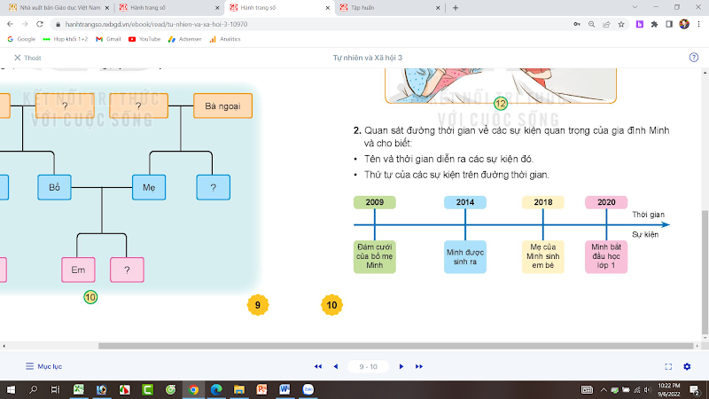  - GV mời các nhóm khác nhận xét.  - GV nhận xét chung, tuyên dương và bổ sung. | - Học sinh chia nhóm 2, đọc yêu cầu bài và tiến hành thảo luận.  - Đại diện các nhóm trình bày:  + 2009: Đám cưới của bố mẹ Minh.  + 2014: Minh được sinh ra.  + 2018: Mẹ của Minh sinh em bé.  + 2020: Minh bắt đầu học lớp 1.  + 2009 - 2014 – 2018 - 2020  - Đại diện các nhóm nhận xét.  - Lắng nghe rút kinh nghiệm.
3. Luyện tập:
- Mục tiêu:
+ Vẽ được đường thời gian theo thứ tự các sự kiện lớn, các mốc thời gian quan trọng đối với gia đình.
+ Nhận xét được sự thay đổi của gia đình theo thời gian qua một số ví dụ.
+ Tự tin, mạnh dạn trình mày trước lớp.
- Cách tiến hành:
Hoạt động 3: Kể về một ngày kỉ niệm hoặc sự kiện quan trọng của gia đình em. (làm việc cá nhân)  - GV nêu câu hỏi. Sau đó mời học sinh suy nghĩ và trình bày.  + Kể về một ngày kỉ niệm hoặc sự kiện quan trọng của gia đình em.  - GV mời học sinh khác nhận xét.  - GV nhận xét chung, tuyên dương. Gợi mở thêm một số sự kiện để học hiểu hơn.  Hoạt động 4: Vẽ đường thời gian về một số sự kiện quan trọng của gia đình em. (làm việc nhóm 4)  - GV giới thiệu sơ đồ đường thời gian, yêu cầu học sinh thảo luận nhóm về nội sung:  + Vẽ đường thời gian về một số sự kiện quan trọng của gia đình em. Nhận xét sự thay đổi của gia đình em qua một số sự kiện theo thời gian.  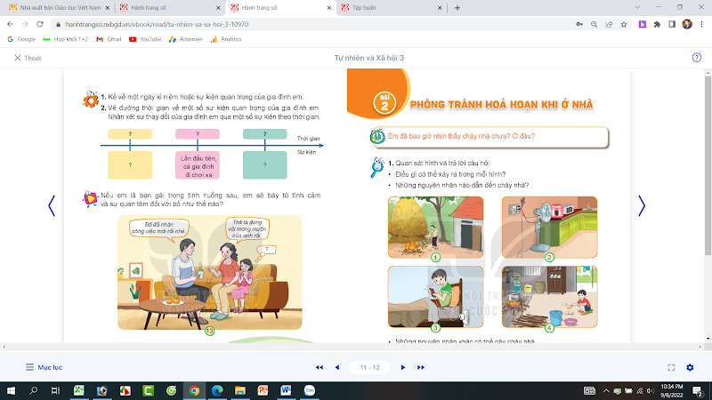  - GV mời các nhóm khác nhận xét.  - GV nhận xét chung, tuyên dương. | - Học sinh suy nghĩ và trình bày ý kiến của mình.  - HS nhận xét ý kiến của bạn.  - Học sinh lắng nghe  - Học sinh thảo luận nhóm 4, vẽ đường thời gian và trình bày.  + 2014: ngày em sinh ra  + 2018: Lần đầu tiên, cả gia đình đi chơi xa.  + 2020: mẹ sinh em bé.  - Các nhóm nhận xét ý kiến của bạn.  - Học sinh lắng nghe
4. Vận dụng:
- Mục tiêu:
+ Củng cố những kiến thức đã học trong tiết học để học sinh khắc sâu nội dung.
+ Vận dụng kiến thức đã học vào thực tiễn.
+ Tạo không khí vui vẻ, hào hứng, lưu luyến sau khi học sinh bài học.
+ Bày tỏ được tình cảm, sự quan tâm đối với các thành viên trong gia đình.
- Cách tiến hành:
Hoạt động 5. Viết cách xưng hô hoặc dán ảnh các thành viên trong gia đình thuộc họ hàng bên nội, bên ngoại. (Làm việc chung cả lớp)  - GV chia sẻ tranh và yêu cầu học sinh quan sát và cùng nhau xử lý tình huống:  + Nếu em là bạn gái trong tình huống sau, em sẽ bày tỏ tình cảm và sự quan tâm đối với bố như thế nào?  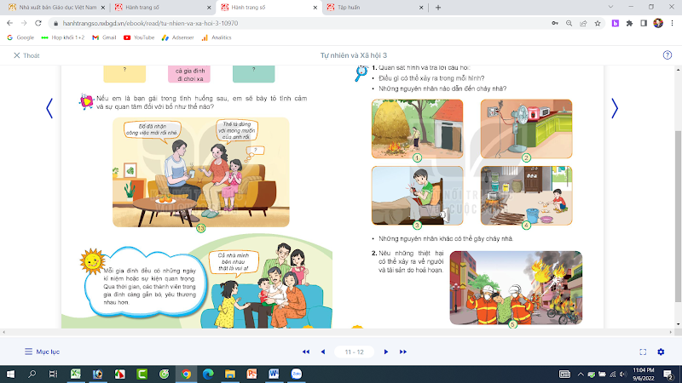  - GV mời học sinh khác nhận xét.  - GV nhận xét chung, tuyên dương. Bổ sung thêm cách xử lý:  + Tuyệt quá, con chúc mừng bố!  + Vậy là bố đã có vông việc mới rồi, con vui lắm. Chúc mừng bố nhé!  - Nhận xét bài học.  - Dặn dò về nhà. | - Học sinh cùng nhau quan sát, suy nghĩ và đưa ra cách xử lý theo hiểu biết của mình.  - Các học sinh khác nhận xét.  - Lắng nghe, rút kinh nghiệm.  - Học sinh lắng nghe.
IV. ĐIỀU CHỈNH SAU BÀI DẠY:
.......................................................................................................................................
.......................................................................................................................................
.......................................................................................................................................
-----------------------------------------------------------
TỰ NHIÊN VÀ XÃ HỘI
CHỦ ĐỀ 1: GIA ĐÌNH
Bài 02: PHÒNG TRÁNH HỎA HOẠN KHI Ở NHÀ (T1)
I. YÊU CẦU CẦN ĐẠT:
1. Năng lực đặc thù: Sau khi học, học sinh sẽ:
- Nêu được một số nguyên nhân dẫn đến cháy nhà và nêu được những thiệt hại có thể xảy ra (về người, về tài sản,...) do hỏa hoạn.
- Phát hiện được một số vật dễ cháy và giải thích được vì sao không được đặt chúng ở gần lửa.
- Thực hành ứng xử trong tình huống giả định khi có cháy xảy ra.
2. Năng lực chung.
- Năng lực tự chủ, tự học: Có biểu hiện chú ý học tập, tự giác tìm hiểu bài để hoàn thành tốt nội dung tiết học.
- Năng lực giải quyết vấn đề và sáng tạo: Có biểu hiện tích cực, sáng tạo trong các hoạt động học tập, trò chơi, vận dụng.
- Năng lực giao tiếp và hợp tác: Có biểu hiện tích cực, sôi nổi và nhiệt tình trong hoạt động nhóm. Có khả năng trình bày, thuyết trình… trong các hoạt động học tập.
3. Phẩm chất.
- Phẩm chất nhân ái: Biết cách ứng xử trong tình huống có cháy xảy ra ở nhà mình hoặc nhà người khác.
- Phẩm chất chăm chỉ: Có tinh thần chăm chỉ học tập, luôn tự giác tìm hiểu bài.
- Phẩm chất trách nhiệm: Giữ trật tự, biết lắng nghe, học tập nghiêm túc. Có ý thức phòng tránh hỏa hoạn và tôn trọng những quy định về phòng cháy.
II. ĐỒ DÙNG DẠY HỌC
- Kế hoạch bài dạy, bài giảng Power point.
- Tranh ảnh, tư liệu về một số vụ hỏa hoạn.
III. HOẠT ĐỘNG DẠY HỌC
Hoạt động của giáo viên | Hoạt động của học sinh
1. Khởi động:
- Mục tiêu:
+ Tạo không khí vui vẻ, khấn khởi trước giờ học.
+ Kiểm tra kiến thức đã học của học sinh ở bài trước.
- Cách tiến hành:
- Em đã nhìn thấy cháy nhà trong thực tế hoặc trên truyền hình chưa?  - Theo em, nguyên nhân nào dẫn đến cháy nhà?.  - GV Nhận xét, tuyên dương.  - GV dẫn dắt vào bài mới | - HS trả lời.  - Nguyên nhân: Cháy nhà do đun nấu bằng bếp củi (rơm, rạ), bếp ga, do chập điện,...  - HS lắng nghe.
2. Khám phá:
- Mục tiêu:
+ Nêu được các nguy cơ có thể dẫn đến cháy nhà.
+ Nêu được hậu quả do hỏa hoạn và cách phòng tránh cháy.
- Cách tiến hành:
Hoạt động 1. Tìm hiểu về nguy cơ/ nguyên nhân cháy nhà. (làm việc cá nhân)  - GV chia sẻ 4 bức tranh và nêu câu hỏi. Sau đó mời học sinh quan sát và trình bày kết quả.  + Điều gì xảy ra trong mỗi hình?  + Những nguyên nhân nào dẫn đến cháy nhà?  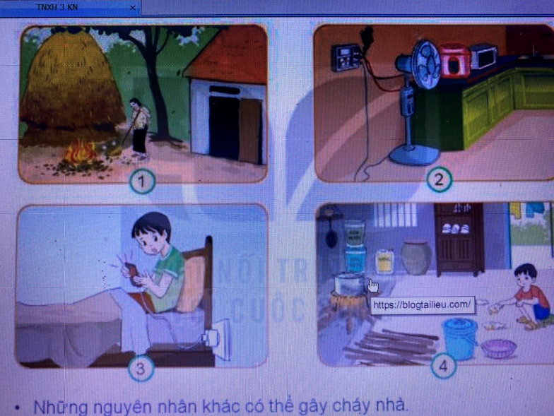  - GV mời các HS khác nhận xét.  - GV nhận xét chung, tuyên dương.  - GV chốt HĐ1 và mời HS đọc lại.  Những nguy cơ dẫn đến cháy nhà: đốt rác, rơm rạ gần đống rơm; vừa sặc điện thoại vừa sử dụng, chập điện, để vật dễ bén lửa gần bếp đun nấu,... | - Học sinh đọc yêu cầu bài và tiến trình bày:  + H1: Đốt rác bén vào đống rơm gay cháy nhà.  + H2: Chập điện gây cháy nhà.  + H3: Sặc điện thoại gây cháy nhà.  + H4: Để những vật dễ bén lửa gần bếp củi đang đun nấu.  - Những nguyên nhân dẫn đến cháy nhà: đốt rác, rơm rạ; vừa sặc điện thoại vừa sử dụng, chập điện, để vật dễ bén lửa gần bếp đun nấu,...  - HS nhận xét ý kiến của bạn.  - Lắng nghe rút kinh nghiệm.  - 1 HS nêu lại nội dung HĐ1
Hoạt động 2. Những nguyên nhân khác gây cháy và cách phòng tránh cháy. (làm việc nhóm 2)  - GV yêu cầu HS thảo luận nhóm 2.  + Nêu các nguyên nhân khác có thể dẫn đến cháy?  - GV mời các nhóm khác nhận xét.  - GV nhận xét chung, tuyên dương và bổ sung thêm: Nguyên nhân khác gây cháy: đốt vàng mã, trẻ em đùa nghịch lửa, không chú ý khi châm hương,...  Hoạt động 3. Những thiệt hại do cháy gây ra và cách phòng tránh cháy. (làm việc nhóm 2)  + Cháy gây thiệt hại gì?  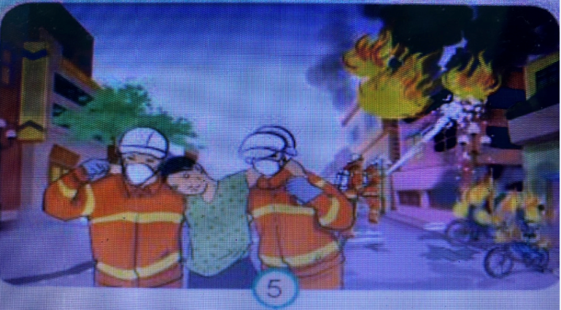  + Cách phòng cháy?  - GV mời các nhóm khác nhận xét.  - GV nhận xét chung, tuyên dương và bổ sung thêm:  - GV chiếu rên màn hình một số thiệt hại do cháy gây ra  - GV chốt nội dung HĐ2 và mời HS đọc lại:  + Hậu quả: Cháy nhà gây thiệt hại về người (bị bỏng, chết); thiệt hại về tài sản (hư hỏng đồ dùng, nhà cửa,..).  + Cách phòng tránh cháy: Không để vật dễ cháy nơi đun nấu; Hệ thống điện phải lắp Aptomat tự ngắt toàn nhà; Đun bếp phải trông coi,...  Hoạt động 4. Cách xử lí khi có cháy (làm việc nhóm 4)  - GV yêu cầu HS thảo luận nhóm 4.  + Mọi người trong hình làm gì?  + Nêu nhận xét của em về cách ứng xử đó?  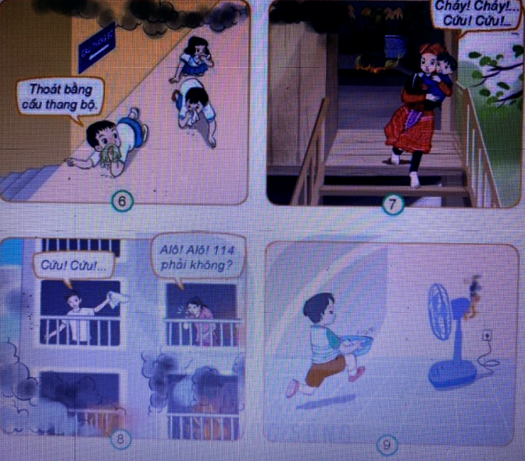  - GV mời các nhóm khác nhận xét.  - GV nhận xét chung, tuyên dương và bổ sung thêm:  + H6,7,8 là cách xử lí hợp lí khi xảy ra cháy.  + H9: cách xử lí không hợp lí khi xảy ra cháy. | - Học sinh chia nhóm 2, đọc yêu cầu bài và tiến hành thảo luận.  - Đại diện các nhóm trình bày:  + Nguyên nhân gây cháy: không cẩn thận khi đốt rác, rơm rạ gần đống rơm; vừa sặc điện thoại vừa sử dụng, chập điện, để vật dễ cháy nơi đun nấu, đốt vàng mã, trẻ em đùa nghịch lửa, không chú ý khi châm hương,...  - Học sinh chia nhóm 2, đọc yêu cầu bài và tiến hành thảo luận.  - Đại diện các nhóm trình bày:  * Hậu quả: Cháy nhà, thiệt hại về người (bị bỏng, chết); thiệt hại về tài sản (hư hỏng đồ dùng, nhà cửa,..).  * Cách phòng tránh cháy:  - Không để vật dễ cháy nơi đun nấu.  - Hệ thống điện phải lắp Aptomat tự ngắt toàn nhà  - Đun bếp phải trông coi.  ...  - Đại diện các nhóm nhận xét.  - Lắng nghe rút kinh nghiệm.  - 1 HS nêu lại nội dung HĐ3  - Học sinh chia nhóm 4, đọc yêu cầu bài và tiến hành thảo luận.  - Đại diện các nhóm trình bày:  + H6: Mọi người thoát khỏi đám cháy bằng cách bò thoát bằng cầu thang bộ.  + H7: Bế em bé chạy ra ngoài đám cháy và kêu cứu.  + H8: Gọi cứu hỏa  + H9: Đổ nước và đám cháy điện: nguy hiểm gây cháy chập lớn hơn và điện giật chết người.
3. Luyện tập:
- Mục tiêu:
+ Hs phát hiện được một số vật dễ cháy trong gia đình và đề xuất được nơi cất giữ an toàn.
- Cách tiến hành:
Hoạt động 5. Thực hành điều tra, phát hiện những thứ có thể gây cháy nhà em theo gợi ý. (Làm việc nhóm 4)  - GV chia sẻ sơ đồ và nêu câu hỏi. Sau đó mời các nhóm tiến hành thảo luận và trình bày kết quả.  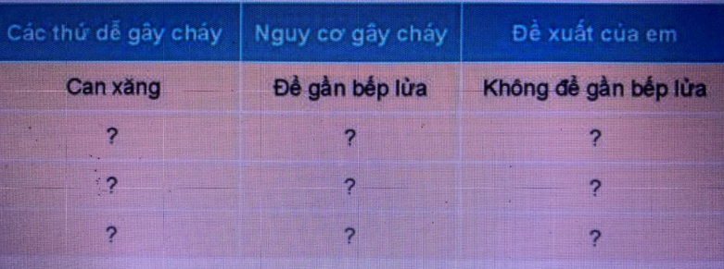  - GV mời các nhóm khác nhận xét.  - GV nhận xét chung, tuyên dương.  - Bài 2,3: GVHD HS hoàn thành vào vở bài tập | - Học sinh chia nhóm 4, đọc yêu cầu bài và tiến hành thảo luận.  - Đại diện các nhóm trình bày:  + Chai dầu thắp- bếp ga, bếp lửa  + Bao diêm- bếp ga, bếp lửa  + Nến- bếp ga, bếp lửa  - Các nhóm nhận xét.  - Lắng nghe, rút kinh nghiệm.
4. Vận dụng.
- Mục tiêu:
+ Củng cố những kiến thức đã học trong tiết học để học sinh khắc sâu nội dung.
+ Vận dụng kiến thức đã học vào thực tiễn.
+ Tạo không khí vui vẻ, hào hứng, lưu luyến sau khi học sinh bài học.
- Cách tiến hành:
- GV tổ chức trò chơi “Cứu hỏa”:  - GV hô: Có cháy! Có cháy!  - GV hô: Cháy ở khu vực nhà bếp  - GV đánh giá, nhận xét trò chơi.  - Nhận xét sau tiết dạy, dặn dò về nhà. | - HS lắng nghe luật chơi.  - HS hô: Cháy ở đâu?  - HS nêu cách xử lí  - Học sinh tham gia chơi:
IV. ĐIỀU CHỈNH SAU BÀI DẠY:
.......................................................................................................................................
.......................................................................................................................................
.......................................................................................................................................
-----------------------------------------------------------------------

